Ⅳ-2-2：脳梗塞【各論】

１：ラクナ梗塞
（１）概要
①定義
脳内の細い動脈（穿通枝動脈）の閉塞が原因で発症する．
限局した範囲に脳梗塞が発症する．
無症状の事もあるため，無症候性脳梗塞とも呼ばれる．
②危険因子
高血圧，高齢者
③発症時間帯
睡眠時，起床時

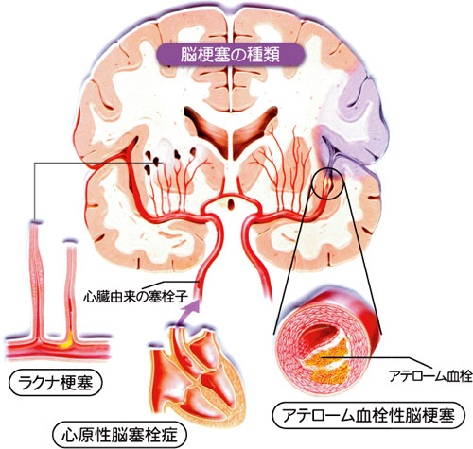

（２）ラクナ梗塞の発症機序
①リポヒアリン変性
高血圧などによる動脈硬化が原因で血管の壁に変性（リポヒアリン変性）が起こり，
比較的細い血管が閉塞することで発症する．
②微少アテロームによる変性
穿通枝近位部に微少アテロームが形成され，血管が閉塞する．

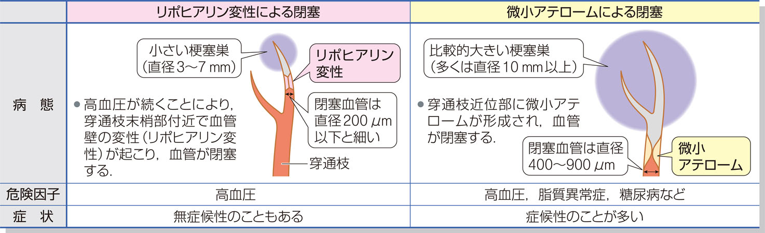
『病気がみえるvol.7 脳・神経（第2版）』より引用

（３）ラクナ梗塞の症状
症状としては軽症なことが多い．
①運動障害のみ（片麻痺）
②感覚障害のみ（半側：しびれ）
③感覚障害
④ラクナ梗塞では認められない症状
意識障害，皮質症状（失語，失認，失行），けいれん

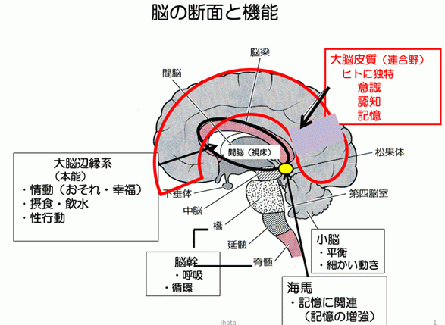

２：アテローム血栓性脳梗塞
（１）概念
①定義
脳血管にアテローム性の動脈硬化が生じて発症する脳梗塞．
太い動脈（主幹動脈）が閉塞する．
分岐部で閉塞が起こりやすくなる．

②アテロームとは
動脈血管内の蓄積物（コレステロール，カルシウム，血中のマクロファージ ，
リンパ球）のこと．
通常，粥腫（プラーク）が破裂して閉塞 が起こる．
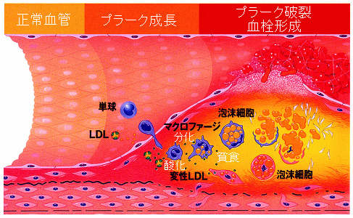

③危険因子
高血圧，糖尿病，高脂血症、肥満、喫煙等が危険因子となる．
④発症時間帯
睡眠時や，起床時に多く発症する．

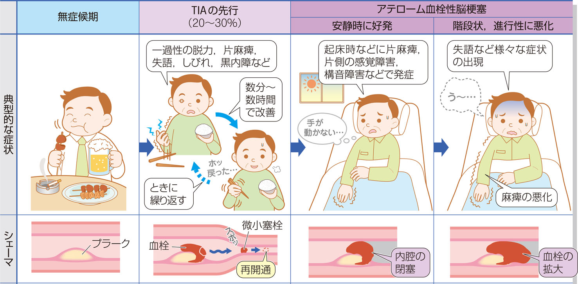
『病気がみえるvol.7 脳・神経（第2版）』より引用

（２）発症機序
頭蓋内・外の動脈のアテローム硬化を基盤として，主に血栓性，塞栓性，血行力学性という3つの機序により発症する．

血行力学性機序とは，血栓や塞栓による脳血管閉塞がなくても，全身の血圧低下によって脳局所の血流が著しく低下することで脳梗塞を起こすもの．

脳血管には自動調節能が備わっており，一定範囲の血圧変動であれば，脳血流を正常に保つことができる．

しかし，主幹動脈の狭窄による血流低下や，自動調節能が障害されている状態（慢性高血圧，高齢者，脳卒中直後など）では，全身の血圧低下によりさらなる脳血流の低下をきたし，脳梗塞を起こす場合がある．

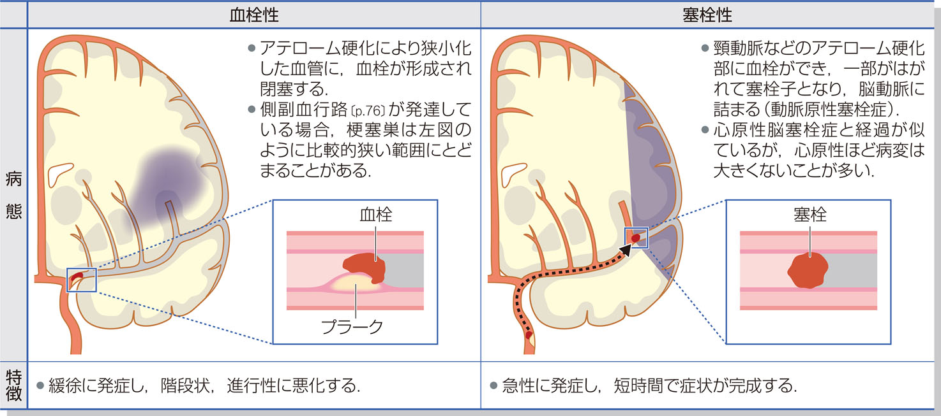
『病気がみえるvol.7 脳・神経（第2版）』より引用

血行力学性

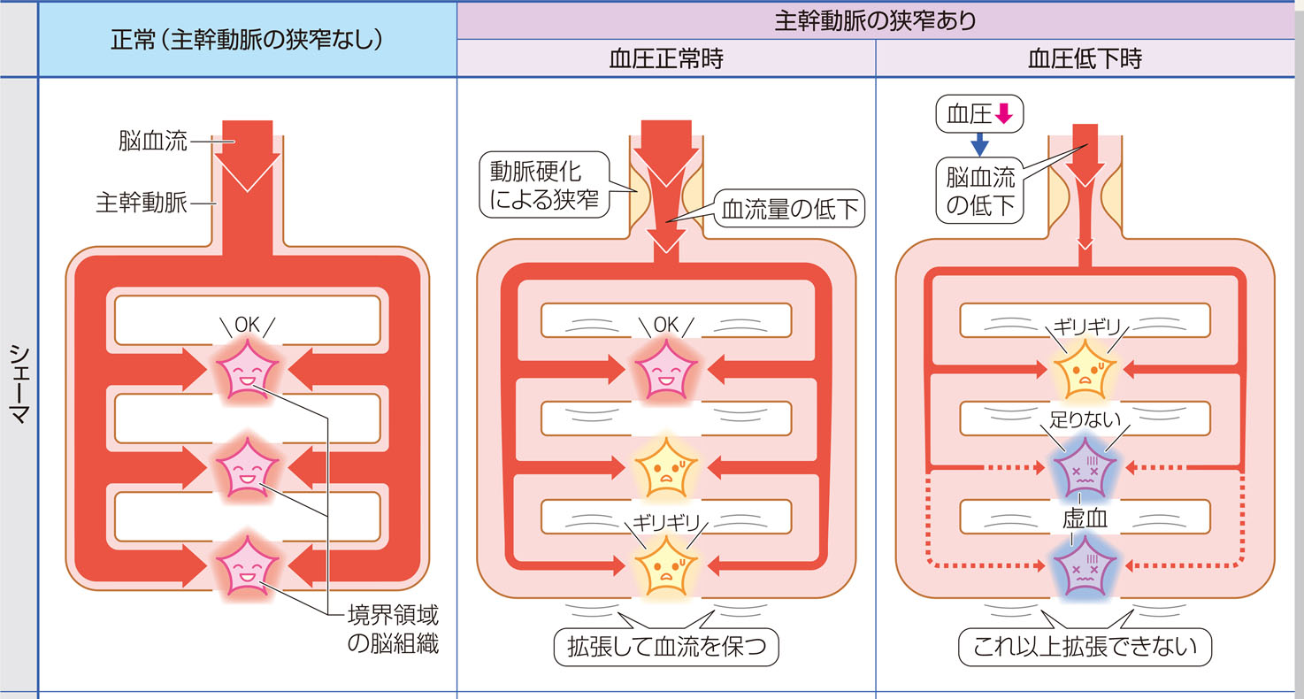
『病気がみえるvol.7 脳・神経（第2版）』より引用

（３）アテローム血栓性脳梗塞の症状
閉塞血管の部位や程度で様々な症状が発現する．
①運動障害：片麻痺
②半身感覚障害：しびれ
③高次脳機能障害
失語：大脳の言語をつかさどる部分が損傷されたために起こる言語の障害．
失認：脳の損傷により，感覚障害がないにもかかわらず物体や人の顔などが認知
出来ないこと．

④摂食嚥下障害
⑤精神症状：うつ病
⑥意識障害
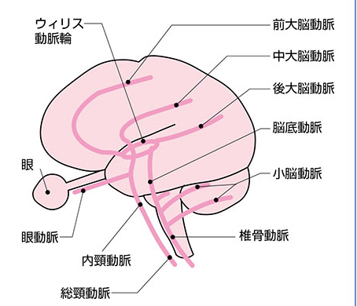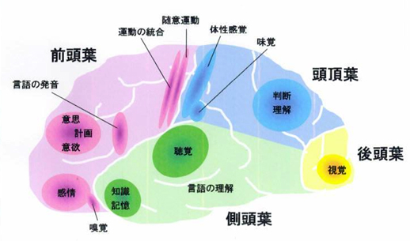

３：心原性脳塞栓症
（１）概念
心疾患により心臓内に形成された血栓が塞栓子となる脳梗塞．
『病気がみえるvol.7 脳・神経（第2版）』より引用

（２）原因
①心房細動
心房細動とは，心房内に流れる電気信号の乱れによって起きる不整脈の一種で，
心房が痙攣したように細かく震え，血液をうまく全身に送り出せなくなる疾患．

動悸がしたり，めまいや脱力感，胸の不快感を感じたり，呼吸困難となることも
あるが，自覚症状のない方もいる．
一番問題となるのが，心房の中で血栓ができ，それが血流に乗って全身に運ばれ，
血管を詰まらせてしまうこと．

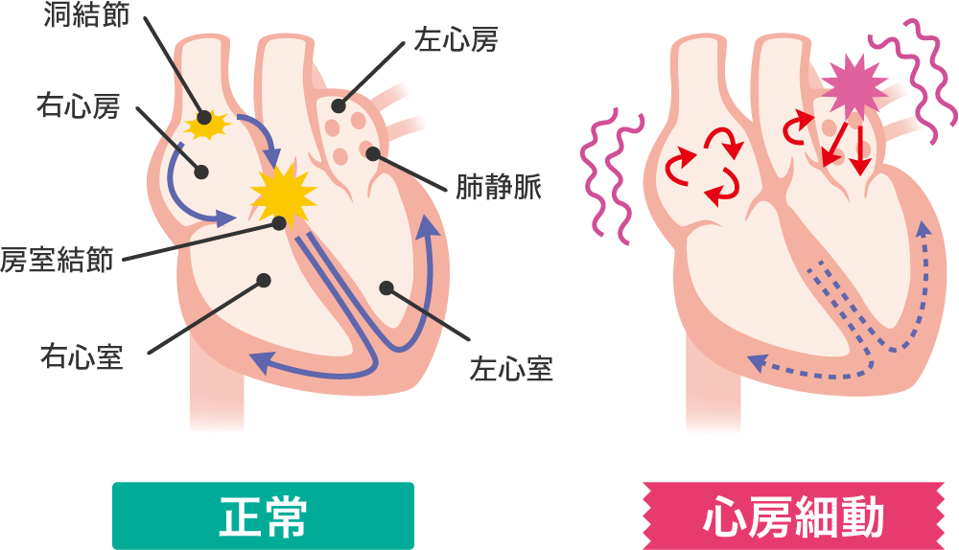

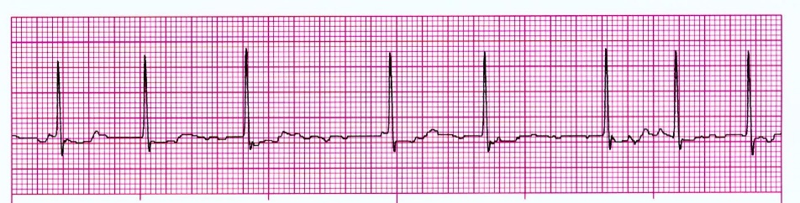

（２）原因
②急性心筋梗塞
急激に血管内がプラークや血栓などで詰まり，冠動脈内の血流がなくなって
しまい，心筋に栄養と酸素が十分に届かず，心筋そのものが壊死をおこした状態．

③心臓弁膜症，人工弁
人間の心臓は，左心室・左心房・右心室・右心房の4つの部屋に分かれており，
それぞれの間にドアのように働く弁がある．

心臓弁膜症とは，弁が加齢・感染症・外傷・先天的などの問題によって正常に機能
しなくなることで，心臓のポンプ機能に様々な支障をきたした状態．
一部の弁膜症は，心房細動などの不整脈を合併することがあり，その場合には，
動悸や息切れなどの症状を伴うことが少なくない．
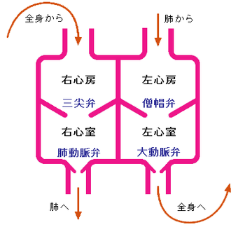

（３）心原性脳塞栓症の症状
①特徴
急激に発症する．
突発的に症状が完成し，広範囲の梗塞巣ができる．
出血性梗塞（脳塞栓後に脳出血）は最も重症で，予後不良．

４：小脳梗塞
（１）概念
体のバランスを保つ働きのある小脳の脳梗塞．
脳梗塞全体の０.４～１.１％を占める．

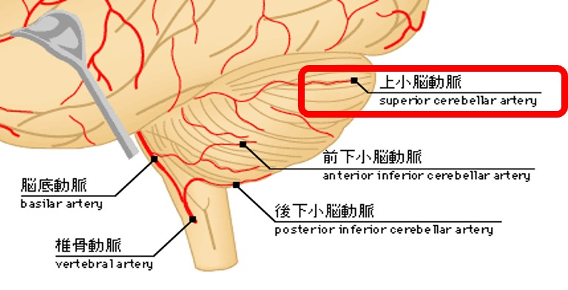

（２）原因
おもに血栓症によるものだが，塞栓症でも起こる．
左右の椎骨動脈のうち生まれつき細い側に梗塞が起こりやすくなる．
また外傷によっても血管が閉塞して小脳梗塞になるので，若い人にも多くみられる．

（３）小脳梗塞の症状
めまいのほか，ろれつが回らずしゃべりにくい，手足が動かしにくい，字がふるえてかけない，立ったら倒れてしまう，などの症状が出ることがある．
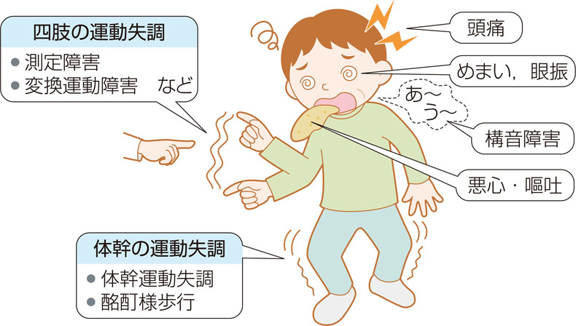
『病気がみえるvol.7 脳・神経（第2版）』より引用

５：脳幹梗塞
（１）脳幹梗塞とは
脳幹は，延髄・橋・間脳・中脳で構成される．
脳幹梗塞では，意識と覚醒，呼吸，感覚神経，運動神経などに関わっているものがダメージを受ける．

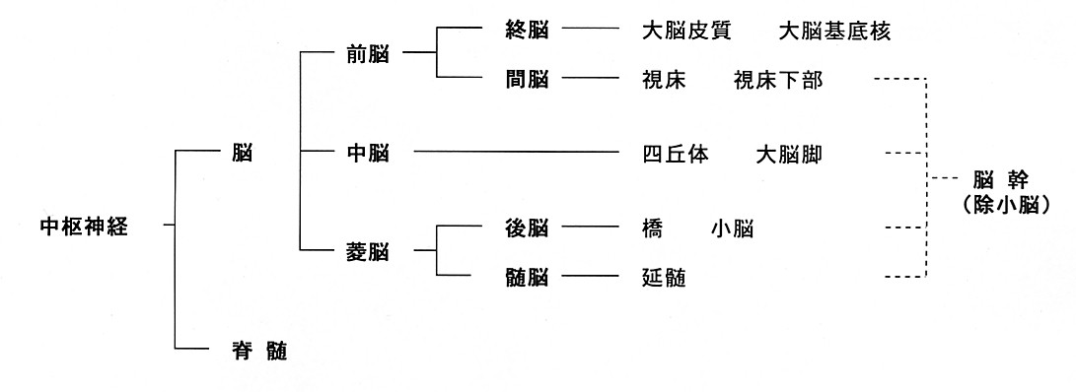

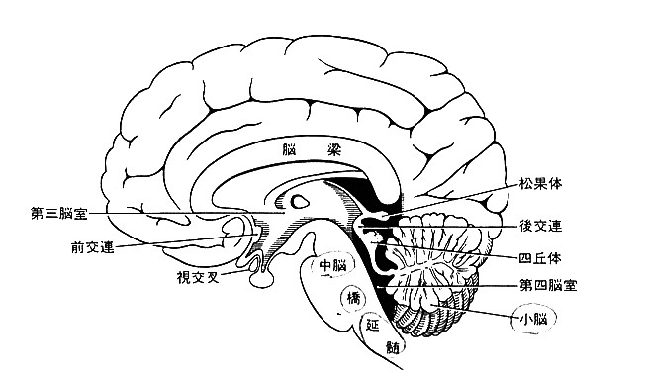

（２）脳幹梗塞の症状
①間脳の梗塞
間脳は視床と視床下部から構成される．
視床は，嗅覚を除く感覚に関与したところであり，視床下部はホルモンの分泌を
はじめ，自律神経のコントロールする．

視床は血圧や体温の調節などを行う．
そのため，意識障害や感覚障害が起こる．

②中脳の梗塞
中脳は，聴覚や眼球運動に関係する．
中脳上丘でおこったものをパリ―ノ症候群，中脳赤核で起こったものを
ベネディクト症候群という．
どちらも，細かい動きに違いはあるが，眼球を動かせなくなることが特徴．

③橋の梗塞
橋が壊死したものをフォビーユ症候群という．
橋は，小脳・大脳・延髄と連絡を行う部分で，体のコントロールがうまくいかなく
なり，目や顔が動かせないと言った症状がある．

④延髄の梗塞
延髄外側に起こったものをワレンベルク症候群という．
延髄は，嚥下・呼吸・循環・消化といった生命維持活動に関係する．

⑤閉じ込め症候群
脳底動脈閉塞による脳梗塞などで，主に脳幹の橋腹側部が広範囲に障害されること
によって起こる．

眼球運動とまばたき以外のすべての随意運動が障害されるが，感覚は正常で
意識は清明．

単に意思表示の方法が欠如した状態で，ほとんど完全に鍵をかけられた状態である
ことからこの命名がされた．
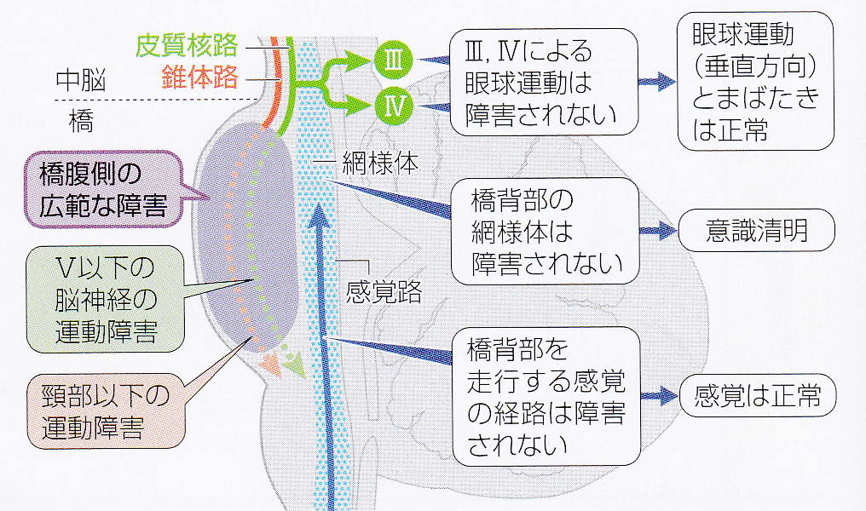

『病気がみえるvol.7 脳・神経（第2版）』より引用

６：一過性脳虚血発作（TIA：Transient ischemic attack）
（１）定義
一時的に脳に血流が流れなくなり，神経脱落症状が現れる発作のこと．
局所的な脳，脊髄，または網膜の虚血によって生じる神経機能障害の一過性エピソード．
2～15分くらい続く．
以前は24時間以内に症状が消えるというのがTIAの定義だったが，最近では持続時間は問われていない．

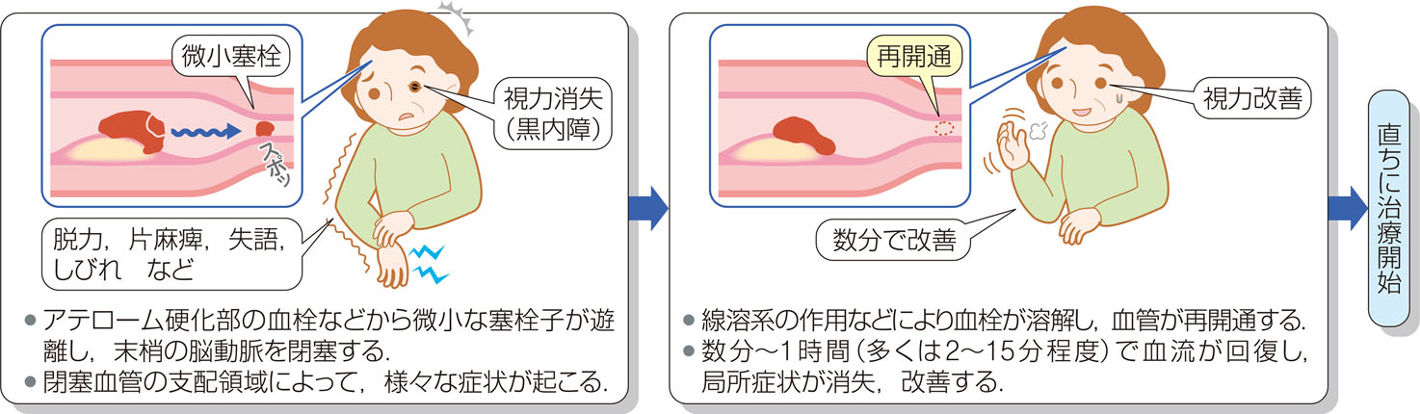

（２）一過性脳虚血の特徴
TIAは脳梗塞の前駆症状とも言われる．

発症者は90日以内に10.5％が脳梗塞を起こす．
90日以内の脳梗塞患者の内，50％が48時間以内の発症．

TIA発症後24時間以内に治療開始すれば，大きな脳卒中の発症率が72％減少する．

特徴的なものとして，一過性黒内障がある．
これは眼動脈という目の網膜に血流を送る血管の血流低下によるもので，一時的に片目が見えなくなる．
黒内障といっても真っ暗になることも，白っぽく見えなくなることもある．
この場合には同側の内頚動脈狭窄が強く疑われる．

（３）一過性脳虚血発作の原因
①塞栓性
頸動脈などの太い動脈にできた血栓の一部がはがれて血流にのり，末梢血管に
詰まることで神経脱落症状を呈し，血栓が解けることで症状が消失する．

血栓のできる場所は頸動脈が最も多いが，大動脈弓，頭蓋内主幹血管の場合もある．
TIAの原因としては最も多く見られる．

②血行力学性
もともと脳の主幹動脈に閉塞や狭窄があり，一時的な血圧低下などが原因で脳血
流が低下し，症状を呈するもの．
血圧が回復することで症状が消失する．

③心原性塞栓性
心房細動や弁膜症などが原因で心臓内に血栓が生じ，それがはがれて脳血管に
詰まる場合．
これは脳梗塞の最重症型である心原性脳塞栓症と同じだが，血栓が小さくてすぐに
溶けた場合にはTIAとなる．

（４）一過性脳虚血発作の症状
症状は脳梗塞と同じ．
手足や顔面の運動障害や感覚障害，言葉がしゃべりくにいなど．
症状の持続時間は5-10分程度が多く，ほとんどは１時間以内．
